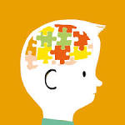
“El CEREBRO “

Y SUS ÁREAS DEL
LENGUAJE

Un buen día estaba Margarita
en clase con sus alumnos

Margarita decidió contarles qué necesitamos para poder hablar.
Lo más importante es el ¡¡cerebro!!
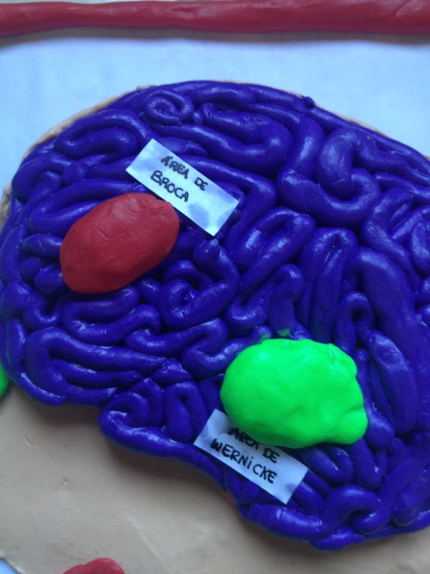

Ya que es ahí desde donde nace
¡¡EL LENGUAJE!!
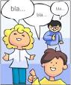

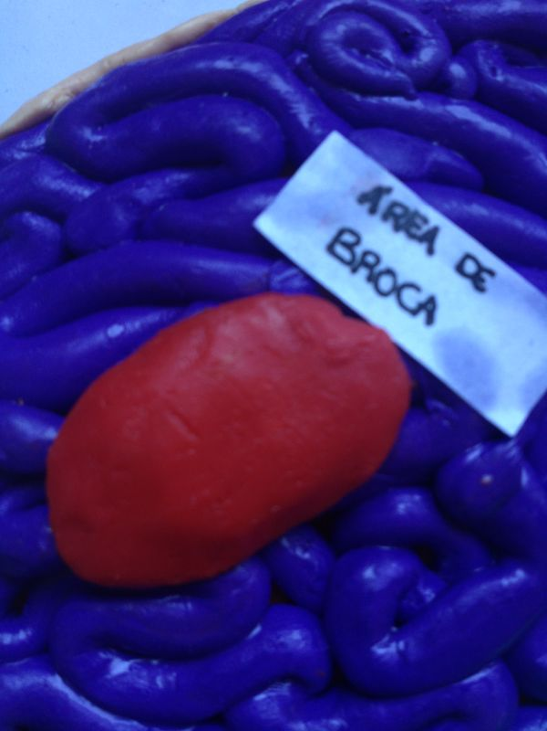
Para poder hablar necesitamos
que se active el

Área de Broca

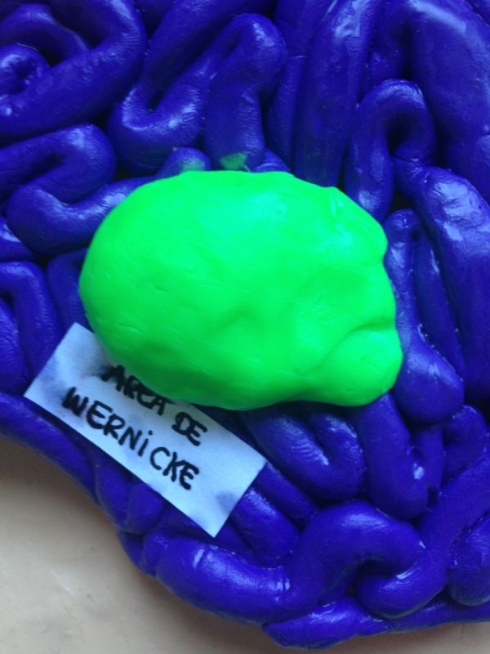
Para poder hablar con
otras personas y entender
lo que nos cuentan
necesitamos que se active el
Área de Wernicke
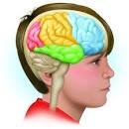
Pero para que todo
eso pase, necesitamos que nuestro cerebro este sano.

Chicos ya conocéis lo que necesitamos para que el cerebro funcione para poder comunicarnos.
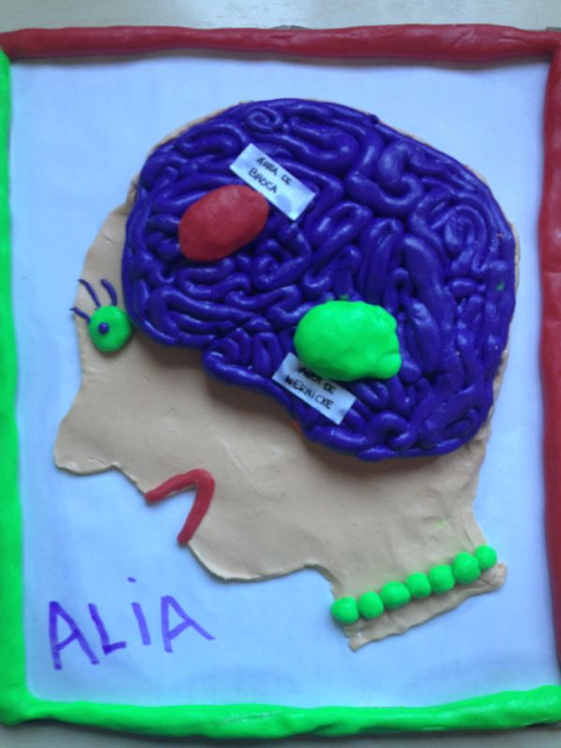
COLORÍN,
COLORETE,
ESTE ES NUESTRO
“CEREBRETE”
Grupo “ALIA”
Laura González Delgado
Irene González Pascual
Alejandra López Jiménez
Ana Mª Lorenzo Álvarez

